项目介绍

--基于微信开发者工具开发的飞翔的小鸟游戏



课 程： 软件工程导论

名 称： Flappy Bird

人 员: G17小组

**版本记录**

|  |  |  |  |  |
| --- | --- | --- | --- | --- |
| 编号 | 修订日期 | 版本/状态 | 修订人 | 备注 |
| 01 | 2020.9.10 | 1.0 | 周诚信 | 正式版 |
| 02 | 2020.11.14 | 1.1 | 周诚信 | 第一次修改稿 |

## 项目背景

飞翔的小鸟[2]是由一位越南的程序员开发的一个小游戏，在没有采取任何推广措施的情况下，在极短的时间之内风靡全球，让无数人又爱又恨。但是，开发者突然宣布终止游戏生命，迅速下架让很多人措手不及，甚至，装有这款APP的iPhone在亚马逊上上面的价格能直接翻倍!



图 1飞翔的小鸟游戏截图[2]

本游戏轻松有趣，一局游戏占用的时间较少，适合消磨零碎时间，因此在各种应用商店中有许多复制版飞翔的小鸟。单单在app store中搜索“飞翔的小鸟”，这一关键词就可以发现2款“小鸟游戏”，我们项目组的也有同学曾使用App Inventor开发了一款飞翔的小鸟游戏。

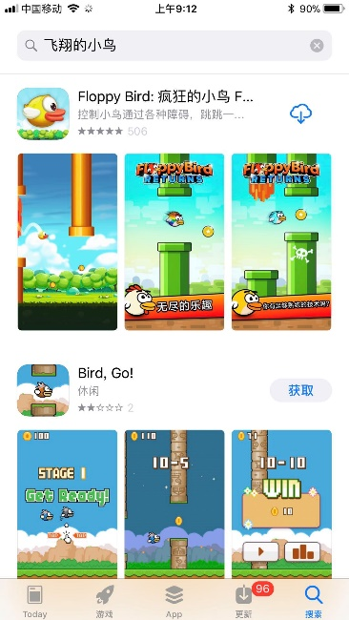

图 2 app store中的飞翔的小鸟

本次作业，本项目决定将将该游戏与市面上常见的游戏模型——消费体力玩游戏结合起来，制作一款微信小程序版的飞翔的小鸟。

## 玩法介绍

这是一款说简单但又困难的手机游戏，游戏中玩家必须控制一只胖乎乎的小鸟，跨越由各种不同高度水管所组成的障碍。

在游戏中，小鸟会向前飞行，当玩家点击屏幕时，小鸟会向上飞翔一定距离。如果玩家不点击屏幕，收到重力的影响，小鸟会不断向下掉落，如果小鸟掉出屏幕之外的话，就会死亡。

除外之外小鸟在飞翔过程中会不断遇到水管，小鸟小鸟必须从水管空隙中闯过，如果不小心转上水管的话，小鸟也会死亡。

游戏按照小鸟飞过的水管数进行积分，每飞过一个根水管，玩家就会加一分。



图 3飞翔的小鸟游戏截图2

初玩游戏时，要记住以下几个要点：

1、在游戏开始后，点击屏幕，要记住是有间歇的点击屏幕，不要让小鸟掉下来。

2、尽量保持平和的心情，点的时候不要下手太重，尽量注视着小鸟。

3、小鸟安全穿过一个柱子且不撞上就是1分。撞上就直接挂掉，并且只有一条命。

每次游戏都要消耗玩家的体力值。游戏结算时，会根据本局分数奖励玩家相应的金币。积累金币可以在商店购买皮肤，更换小鸟，背景地图和水管的样式。

## 项目框架

该项目由许多零散的页面，主要界面有三个，分别是主界面、游戏界面，商店界面。

### 3.1主界面

主界面是玩家登陆游戏后看见的第一个界面，界面的样式大体相似图 4，但是更加简洁。在该界面中可以实现以下功能：

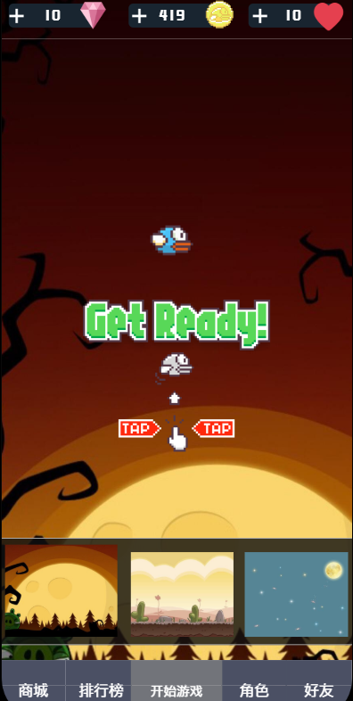

图 4游戏主界面

1. 显示玩家金币数和体力值
2. 排行榜按钮，点击可以查看全游戏/个人的排行
3. 启动游戏

## 3.2游戏界面

玩家在游戏界面进行游戏，玩家控制的小鸟会自动前进，遇上一根根柱子，同时会受到重力影响，不停下落，玩家通过触屏的方式，让小鸟向上飞行，使得小鸟不会坠毁，当小鸟坠毁是，游戏结束。

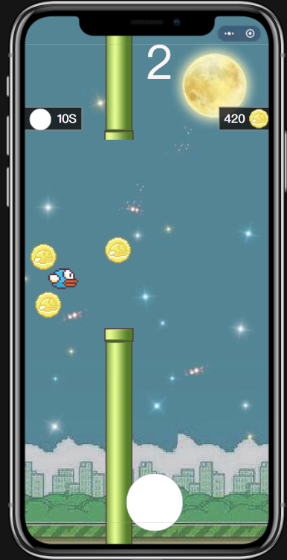

图 5飞翔的小鸟游戏截图3

同时在界面顶部会显示玩家的分数，玩家每通过一根水管，分数加一分。

当玩家完成游戏时，将会进入结算界面。根据玩家分数给予玩家相应的金币奖励，并且显示玩家的总体排名

## 3.3商店界面

在商店界面中，玩家可以购买买皮肤，更换小鸟，背景地图和水管的样式。

## 开发工具

本项目决定使用微信小程序开发工具进行开发，在微信中展示，因为微信具有以下几点优点：

1）依托微信的巨大流量，可以吸引更多的用户游玩游戏

2）微信小程序开发工具使用JS+CSS+HTML5语言开发，本项目中的三维成员均学过web编程，熟悉JS+CSS+HTML5语言，能够较快上手微信小程序开发小工具。

3）微信小程序开发者中自动连接腾讯云的数据库，可以直接使用函数调用，调用便利，不需要自己额外搭建数据库

4）更新换代速度快，开发小程序时能够快速发现bug并且及时修改不用进行审核，修改后的效果可以很直观地看见，省去后续维护所投入的大量精力。

## 成员分工（暂定）

本项目根据项目组成员自封的特定，对各个成员进行分工。暂定的分工如下（后续根据实际情况再调整）：

1. 周诚信：编写游戏逻辑，实现飞翔的小鸟游戏的设计；编写数据库，记录玩家信息。监督项目，修改项目本文。
2. 陈骁：设计并实现主界面，游戏界面和商城界面的UI.
3. 李以昕：搜集项目所需素材；撰写项目文档和ppt

# 参考资料

[1]测试曾哥,软件项目介绍怎么写.知乎，2020-10-02 [OL].

<https://www.zhihu.com/question/288144172>

[2]百科用户,搜狗百科.搜狗百科，2017-03-07 [OL].

https://baike.sogou.com/v74756984.htm?fromTitle=%E9%A3%9E%E7%BF%94%E7%9A%84%E5%B0%8F%E9%B8%9F